ReTech elige a Allison como su proveedor de transmisiones para una amplia variedad de vehículos especializados

Además de los vehículos mixtos de gestión vial, Allison también ha empezado a suministrar transmisiones completamente automáticas para barredoras de carretera y equipos para retirar nieve de pistas de aterrizaje.

SEÚL, Corea del Sur – ReTech, uno de los principales fabricantes coreanos de equipamientos para carretera, ha elegido a Allison Transmission para ampliar el número de transmisiones completamente automáticas que le suministra para sus vehículos especializados.
Fundada en 1994, ReTech es el mayor fabricante coreano de vehículos de gestión vial y vehículos de servicio invernal. Ha sido pionero en sustituir las habituales caras importaciones por sus equipos desarrollados de forma independiente. En la actualidad, ReTech desarrolla y fabrica más de 60 tipos de vehículos especializados.
“ReTech lleva más de 15 años dedicándose a la investigación y el desarrollo de nuevos productos que ayuden al gobierno y a las empresas de Corea del Sur a mantener de forma más eficiente carreteras e instalaciones asociadas”, afirma Hyeok-jae Lee, consejero tecnológico de ReTech. “Las transmisiones completamente automáticas Allison cumplen los valores que buscamos, incluidas la eficiencia, fiabilidad y el mayor valor posible para los clientes”.
Los vehículos de multifunción vial constituyen el producto clave de ReTech y son los únicos vehículos coreanos capaces de encargarse del mantenimiento de carreteras en cualquier estación del año. Un dispositivo plano ubicado en el frontal del vehículo puede utilizarse durante el verano para lavar y limpiar, y durante el invierno para retirar nieve. Los equipos de pista pueden retirar rápidamente nevadas copiosas de pistas de aterrizaje, pistas de rodaje y amarre.
Hasta hace poco, Allison suministraba principalmente sus transmisiones completamente automáticas para los vehículos de multifunción de ReTech. No obstante, debido a sus amplias ventajas, ReTech incorpora ahora las transmisiones Allison en otros de sus vehículos, incluidas las barredoras de carretera, equipos para retirar nieve de pistas de aterrizaje, camiones aspiradores para pistas y vehículos de comunicación.
“La demanda nacional de vehículos especializados para la gestión vial y la limpieza de carreteras es cada vez mayor”, afirma Kyoung-mee Lee, director nacional de Allison Transmission. “Cada vez nos llegan más preguntas sobre nuestros productos, que maximizan la productividad y la eficiencia. Estamos orgullosos de estrechar cada vez más nuestra relación con ReTech y contribuir a que las zonas urbanas de Corea del Sur sean más limpias y seguras”.
Las automáticas Allison tienen muchas ventajas. Gracias a ellas, el conductor no tiene que manipular el embrague ni cambiar de marcha, lo que reduce la fatiga. Las transmisiones Allison también ofrecen un suave cambio de marchas y una conducción más tranquila, ventajas muy importantes para los vehículos de gestión vial. La eficiencia en el ahorro de combustible es aún mayor dado que la transmisión se adapta a la carga, uniformidad e inclinación del terreno y condiciones del trayecto. Además, el tiempo y el dinero invertidos en el taller se reducen de forma significativa ya que la transmisión solo necesita cambios periódicos de aceite y filtro.

Sobre Allison Transmission
Allison Transmission (NYSE: ALSN) es el mayor fabricante mundial de cajas de cambio completamente automáticas para vehículos industriales medianos y pesados, y es líder en sistemas híbridos de propulsión para autobuses urbanos. Las transmisiones Allison se utilizan en todo tipo de aplicaciones incluyendo camiones (de distribución, recogida de residuos, construcción, bomberos, defensa y energía). Fundada en 1915, la compañía tiene su sede en Indianápolis, Indiana, EE.UU. y cuenta aproximadamente con 2.700 empleados en todo el mundo. Con presencia en el mercado en más de 80 países, Allison cuenta con sedes en China, Países Bajos y Brasil, con centros de producción EE.UU., India y Hungría. Allison cuenta con una red de aproximadamente 1.400 distribuidores y agentes en todo el mundo. Más información sobre Allison está disponible en www.allisontransmission.com

Contactos de prensa:
Nuria Martí  Alarcón & Harris  Asesores de Comunicación y Marketing  nmarti@alarconyharris.com  +34 91 415 30 20  Avda. Ramón y Cajal, 27  28016 Madrid | Miranda Jansen  Allison Transmission Europe B.V.  Marketing Communications  miranda.jansen@allisontransmission.com  +31 (0)78 6422174  Baanhoek 188  3361GN Sliedrecht (Países Bajos)
Fotografías
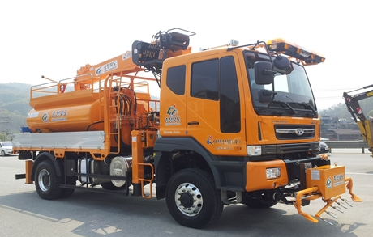  ©ReTech | ReTech utiliza transmisiones completamente automáticas Allison en más tipos de vehículos, incluidas las barredoras de carretera, equipos para retirar nieve de pistas de aterrizaje, camiones aspiradores para pista y vehículos de comunicación.
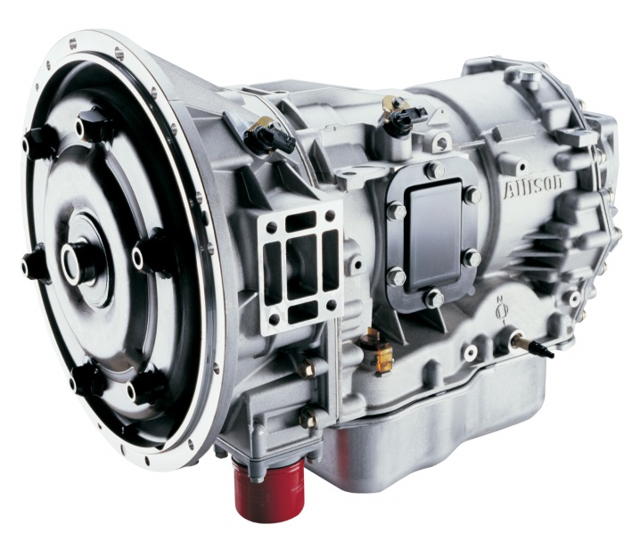  ©Allison Transmission | La Serie 2000™ de Allison es una de las transmisiones completamente automáticas que ReTech ha utilizado en sus vehículos especializados.

